Mojí milí přátelé ze 4.A, nemám ještě od vás všech listy z předchozího období. Těším se na povídání o Toničce a vaše řešení obrázků zvířátek z pole. Tentokrát začněte křížovkou, jsem zvědavá, co vám vyjde v tajence. Křížovku si překreslete na papír, to zvládnete a doplňte. :-)

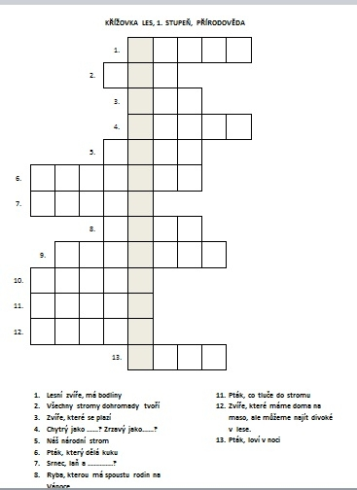

Mám pro vás ještě jeden úkol. Až budete venku rozhlédněte se kolem sebe a napište mi alespoň tři stromy, keře, které poznáte.Když budete potichu, určitě zahlédnete ve vašem okolí nějakého ptáčka, možná zaslechnete bzučení hmyzu, uvidíte motýla. Je jaro, napište mi, zda jste někoho poznali.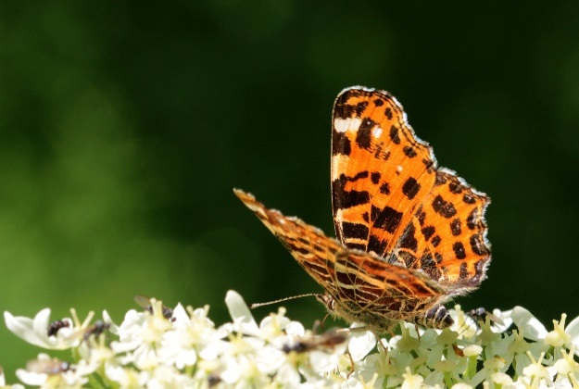 Užívejte si sluníčko a dívejte se kolem sebe!!!!

